МИНИСТЕРСТВО СЕЛЬСКОГО ХОЗЯЙСТВА
РОССИЙСКОЙ ФЕДЕРАЦИИ

Департамент научно-технологической политики и образования

Федеральное государственное учреждение

СЕВЕРО-КАВКАЗСКАЯ ГОСУДАРСТВЕННАЯ ЗОНАЛЬНАЯ

МАШИНОИСПЫТАТЕЛЬНАЯ СТАНЦИЯ

Протокол испытаний
№ 11-12-08 (1150012)
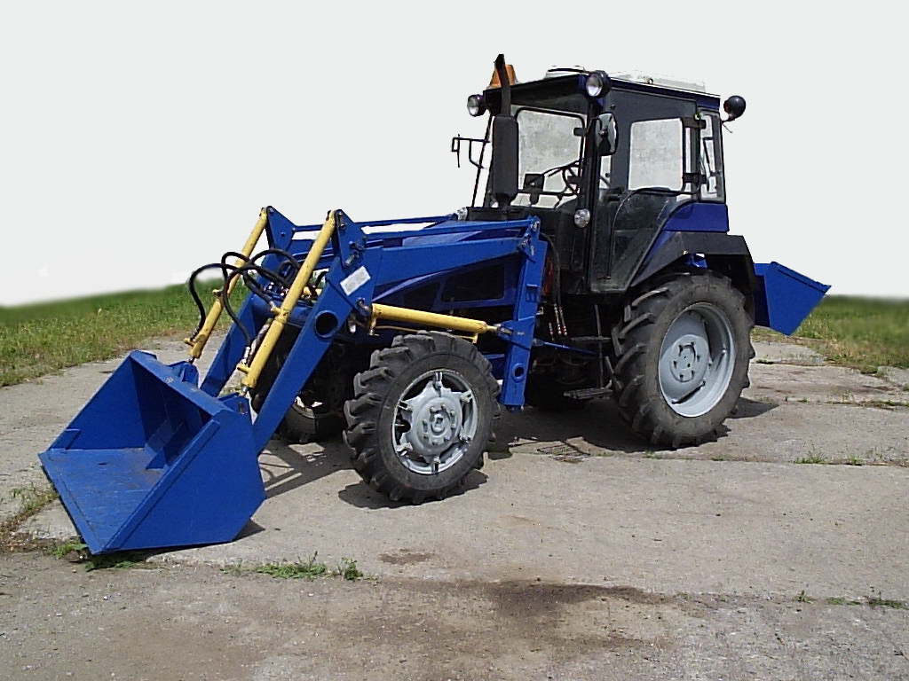

ПОГРУЗЧИК НАВЕСНОЙ ФРОНТАЛЬНЫЙ ПВ-300-012

Изготовитель (разработчик) | Адрес
ОАО «Сальсксельмаш» | 347790, п. Гигант, ул. Заводская, 6  Сальского района  Ростовской области

Результаты испытаний (краткие)
Погрузчик навесной фронтальный ПВ-300-012
Назначение | Погрузчик навесной фронтальный ПВ-300-012 предназначен для погрузки грузов (минеральных удобрений, песка, строительного мусора и т.п.) в транспортные средства, смесительные установки и машины для внесения удобрений, для механизации внутрискладских работ с затаренными и незатаренными грузами, а также для выполнения легких планировочных работ
Качество работы
 |  | Погрузка  строительного песка | Погрузка  зерна озимой пшеницы
Полнота подбора, %:  - ковшом 0,45 м³  - ковшом 0,35 м³ |  | 100  98,7 | 99,4  98,9
Потери, % :  - ковшом 0,45 м³  - ковшом 0,35 м³ |  | 0  1,3 | 0,6  1,1
Производительность за 1 час основного времени, т:  - при погрузке ковшом 0,45 м³  - при погрузке ковшом 0,35 м³ |  | 34,5  29,8 | 18,1  14,4
Высота погрузки, м |  | 2,8 | 2,8
Номинальная грузоподъемность, кг:  - ковша 0,45 м³  - ковша 0,35 м³ |  | 516,9  432,5 | 252  200
Коэффициент использования  грузоподъемности:  - ковша 0,45 м³  - ковша 0,35 м³ |  | 1,03  0,86 | 0,5  0,4
Коэффициент заполнения рабочих  органов:  - ковша 0,45 м³  - ковша 0,35 м³ |  | 0,99  0,99 | 0,89  0,84
Условия эксплуатации:
- навеска |  | Фронтальная
- перевод в рабочее и транспортное положения |  | Гидравлический
- настройка рабочих органов |  | Регулировок нет
- трудоемкость монтажа |  | 7,0 чел.-ч

Агрегатирование |  | Класс трактора 0,8 кН,  ВТЗ-2048А
Мощность, затрачиваемая на гидравлический привод рабочих органов, кВт:  - с ковшом 0,45 м³  - с ковшом 0,35 м³ |  | Погрузка  песка  3,7  3,4 | Погрузка  пшеницы  2,7  2,2
Трудоемкость ежесменного ТО |  | 0,05 чел.-ч
Эксплуатационная надежность |  | Хорошая
Устройство управления |  | Удобно
Безопасность выполняемых работ |  | Не обеспечена
Описание конструкции машины
Погрузчик навесной фронтальный ПВ-300-012 состоит из навесного устройства, разгружающих тяг, подъемного устройства, гидросистемы, набора сменных рабочих органов (ковшей вместимостью 0,45 м³и
0,35 м³)
Техническая характеристика
Показатели | Численные значения
Габаритные размеры, мм:  - длина с двумя ковшами (передний опущен на землю)  - ширина с двумя ковшами  - высота с ковшом вместимостью 0,45 м³ в верхнем положении  в транспортном положении  - длина  - ширина  - высота | 5340  1660  3500  5600  1660  2560
Ширина захвата, мм:  - ковша 0,45 м³  - ковша 0,35 м³ | 1620  1400
Масса конструкционная, кг | 601
Емкость, м³:  - ковша 0,45 м³  - ковша 0,35 м³ | 0,38  0,32
Рабочая скорость, км/ч (м/с) | 5,9 (1,64)
Транспортная скорость, км/ч (м/с) | До 16 (до 4,44)
Номинальная грузоподъемность,  кг (т):  - ковша 0,45 м³  - ковша 0,35 м³ | 522 (0,522)  422 (0,422)
Дорожный просвет, мм | 330

Максимальная высота погрузки, м |  | 2,8
Вылет при разгрузке ковша, мм |  | 900
Давление в шинах, кгс/см²:  - передних колес  - задних колес |  | 2,5  2,0
Угол поперечной статической устойчивости, град. |  | 25,0
Результаты испытаний
Качество работы | Качество работы определялось на погрузке строительного песка с насыпной плотностью 1368,6 кг/ м³ и влажностью 4,56 % и на погрузке озимой пшеницы с насыпной плотностью 747 кг/м³ и влажностью 13,39 % в транспортные средства. Фактическая высота погрузки и на песке, и на пшенице составила 2,8 м. Коэффициент заполнения рабочего органа объемом 0,45 м³ на погрузке песка составил 0,99, а на погрузке пшеницы - 0,89. Коэффициент заполнения ковша объемом 0,35 м³ на погрузке песка составил 0,99, а на погрузке пшеницы - 0,84. Коэффициент использования грузоподъемности ковша объемом 0,45 м³ на погрузке песка составил 1,03, на погрузке пшеницы-0,5. Коэффициент использования грузоподъемности ковша объемом 0,35 м³ на погрузке песка составил 0,86, на погрузке пшеницы-0,4.  Полнота подбора технологического материала ковшом 0,45 м³ на погрузке песка составила 100 %, на погрузке пшеницы 99,4 %. На погрузке песка ковшом  0,35 м³ полнота подбора составила 98,7 %, на пшенице -98,9 %. Потери на погрузке песка ковшом 0,45 м³ составили 0 %, пшеницы - 0,6 %. Потери на погрузке песка ковшом 0,35 м³ составили 1,3 %, пшеницы-1,1 %.

Производитель-ность | Производительность агрегата за час основного времени на погрузке песка ковшом 0,45 м³ составила 34,5 т/ч, пшеницы-18,1 т/ч. При погрузке песка ковшом 0,35 м³, производительность за час основного времени составила 29,8 т/ч, пшеницы-14,4 т/ч.  Производительность за час сменного времени при погрузке песка ковшом 0,45 м³ составила 29,0 т/ч, при погрузке пшеницы-15,2 т/ч. Производительность за час сменного времени при погрузке песка ковшом 0,35 м³ составила 24,5 т/ч, пшеницы-12,1 т/ч.  Производительность за час эксплуатационного времени при погрузке песка ковшом 0,45 м³ составила 28,6 т/ч, пшеницы - 15,0 т/ч. При погрузке песка ковшом 0,35 м³ производительность за час эксплуатации основного времени составила 24,2 т/ч, пшеницы-12,0 т/ч.  За весь период испытаний нарушений технологического процесса не было.  Удельный расход топлива за время сменной работы при погрузке песка ковшом 0,45 м³ составил  0,16 кг/т, пшеницы-0,25 кг/т. При погрузке песка ковшом 0,35 м³удельный расход топлива составил  0,17 кг/т, при погрузке пшеницы - 0,30 кг/т
Безопасность движения | По показателям безопасности и эргономичности конструкции погрузчик ПВ-300-012 не соответствует требованиям ГОСТ 12.2.111 и требованиям проекта  ТУ 4778-038-00238026-2008 по одному пункту (погрузчик не имеет предохранительного клапана, исключающего перегрузки его в работе)
Техническое обслуживание | При проведении технических обслуживаний используется комплект инструмента, приложенный к трактору.  Виды и периодичность технического обслуживания при эксплуатации:  - ежесменное техническое обслуживание (ЕТО) - через каждые 10 часов работы с затратами времени  0,05 ч;  - первое техническое обслуживание (ТО-1) через каждые 100 часов работы

Заключение по результатам испытаний
Испытанный образец машины соответствует требованиям НД по показателям надежности и не полностью соответствует отдельным требованиям НД по показателям назначения и безопасности.

Испытания проведены: | ФГУ «Северо-Кавказская МИС»  347740, г.Зерноград Ростовской области, ул.Ленина, 32
Испытания провел: | Зинченко И.Н.
Источник информации: | Протокол испытаний № 11-12-08 (1150012)  от 17 октября 2008 года

